四川省仪陇中学校教学设计表
备课时间：
年 级 |  | 高20 22 级 |  | 学 科 |  | 化学
课题名称 |  | 烯烃 炔烃 |  | 课 型 |  | 新授课
设 计 者 |  | 吴敏 |  | 课 时 |  | 第 1 课时
育 人  目 标 |  | 依据烷烃的物理性质递变规律，掌握烯烃的物理性质的变化规律；通过烯烃的结构特征，分析掌握烯烃的化学性质。
学 习  目 标 |  | ①认识烯烃的结构特征。
 |  | ②了解烯烃的物理性质的变化规律，熟知烯烃的化学性质。
 |  | ③认识烯烃的顺反异构。
学 习  重 点 |  | 烯烃结构与性质的关系；烯烃的  立体异构 |  | 学 习  难 点 |  | 烯烃结构与性质的关系；烯烃的  立体异构
核 心  问 题 |  | 烯烃结构与性质的关系；烯烃的立体异构
课 时  目 标 |  | ①认识烯烃的结构特征。
 |  | ②了解烯烃的物理性质的变化规律，熟知烯烃的化学性质。
 |  | ③认识烯烃的顺反异构。
教学过程
 | 学习内容 |  | 教师活动 |  | 学生活动 |  | 设计意图
任务一 | 乙烯 |  | 【新课导入】  石油化工厂、石油产品、“西气东输”工程的图片。  【过渡】  石油被称为工业的血液，石油化工的一种重要的产品—乙烯，其产量则是衡量国家石油化工水平的重要标志。 |  | 阅读课本，完成下列问题  - 分析乙烯的结构特征及成键方式。  2.乙烯的物理性质。  3.乙烯的化学性质  4.写出乙烯、丙烯与下列物质反应的化学方程式,并说明反应中官能团和化学键的变化。(提示:丙烯与氯化氢、与水的反应可能有两种产物。) |  | 激发学生学习兴趣，培养学生严谨的学习态度和积极思维习惯。
任务二 | 烯烃的结构性质 |  | 【讲解】  - 乙烯、丙烯、1-丁烯、1-戊烯的分子式依次为：C₂H₄、C₃H₆、C₄H₈、C₅H₁₀，其他略。  - 烯烃是含有不饱和键的烃类化合物，烯烃含有碳碳双键。烯烃的官能团为碳碳双键。  - 烯烃只含有一个碳碳双键时，其通式一般表示为C_{n}H_{2n}。  - 烃的官能团是碳碳双键。链状烯烃只含有一个碳碳双键时，其通式为C_{n}H_{2n}。烯烃（除乙烯外）分子内碳原子一般存在两种杂化方式：sp²和sp³。碳碳双键两端的碳原子以及与之直接相连的四个原子一定在同一平面内。  - 烯烃的物理性质递变规律：  - 常温下含有1～4个碳原子的烃都是气态，随着碳原子数的增多，逐渐过渡到液态、固态。  - 随着碳原子数的增多，沸点逐渐升高；同分异构体之间，支链越多，沸点越低。  - 随着碳原子数的增多，相对密度逐渐增大。  - 密度均比水小，均难溶于水。 |  | 结合图2-3，观察乙烯、丙烯、1-丁烯、1-戊烯的比例模型和结构简式，回答下列问题。  - 分析乙烯、丙烯、1-丁烯、1-戊烯的分子式、结构式、结构简式。  - 总结烯烃的定义及官能团。  - 总结烯烃的通式。  - 烯烃的结构特征。  - 结合单烯烃的结构简式及沸点、相对密度，分析烯烃的物理性质。 |  | 依据烷烃的物理性质递变规律，掌握烯烃的物理性质的变化规律；通过烯烃的结构特征，分析掌握烯烃的化学性质。
任务三 | 烯烃的立体异构 |  | 【讲解】  - 通过碳碳双键连接的原子或原子团不能绕键轴旋转会导致其空间排列方式不同，产生顺反异构现象。  - 2-丁烯的每个双键碳原子都连接了不同的原子和原子团，2-丁烯就有两种不同的结构：一种是相同的原子或原子团位于双键同一侧的顺式结构；另一种是相同的原子或原子团位于双键两侧的反式结构。  - 这两种不同结构的有机化合物互为顺反异构体，它们的化学性质基本相同，而物理性质有一定的差异。 |  | 聆听并做好笔记 |  | 了解烯烃的顺反异构及二烯烃的加成反应，理解烯烃的结构与化学性质。
作 业  设 计 | - 关于有机物 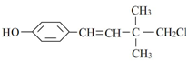，下列说法不正确的是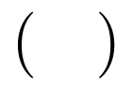  A. 有顺反异构  B. 可以和浓溴水发生取代反应和加成反应  C. 可以发生加聚反应、水解反应和消去反应  D. 1mol该化合物最多能与4 mol 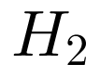发生加成反应  - 化合物1，1二环丙基乙烯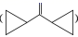是重要的医药中间体。下列有关该化合物的说法正确的是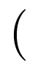 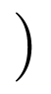  A. 可以发生加成反应、氧化反应和加聚反应  B. 分子中所有碳原子共平面  C. 一氯代物有4种不考虑顺反异构  D. 其同分异构体可能是苯的同系物  - 下列说法错误的是  A. 无论是乙烯与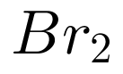的加成反应，还是乙烯使酸性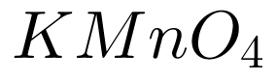溶液褪色，都与分子内含有的碳碳双键有关  B. 溴的四氯化碳溶液和酸性溶液都可以鉴别乙烯和乙烷  C. 相同质量的乙烯和甲烷完全燃烧后生成水的质量相同  D. 乙烯的化学性质比乙烷的化学性质活泼  - a、b、c的结构如图所示：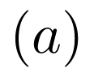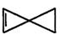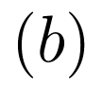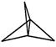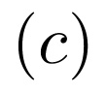。下列说法正确的是  A. a中所有碳原子处于同一平面  B. b的二氯代物有三种  C. a、b、c三种物质均可与溴的四氯化碳溶液反应  D. a、b、c互为同分异构体  - 从柑桔中可提炼出苧烯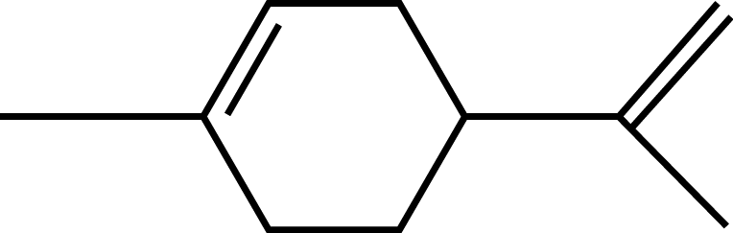。下列关于苧烯的说法中，正确的是  A. 分子式为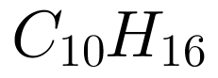，是1，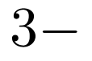丁二烯的同系物  B. 其分子内所有的碳原子均在同一平面上  C. 与过量的的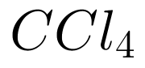溶液反应的产物可能为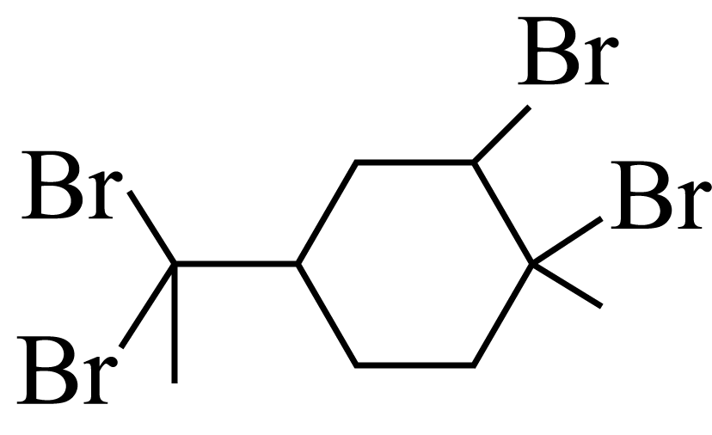  D. 不溶于水，能发生加聚反应生成高分子化合物
板 书  设 计 |  | - 烯烃  - 乙烯  - 烯烃的结构与性质  - 烯烃的立体异构
教 学  反 思 |  | 在《必修二》学习乙烯的基础上，再次认识乙烯及烯烃的结构与性质。依据烷烃的物理性质递变规律，掌握烯烃的物理性质的变化规律；通过烯烃的结构特征，分析掌握烯烃的化学性质。培养学生证据推理与模型认知的科学素养。了解烯烃的顺反异构及二烯烃的加成反应，理解烯烃的结构与化学性质。培养学生宏观辨识与微观辨析的科学素养。

